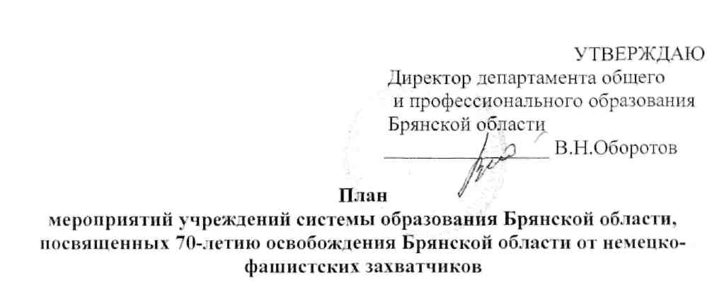

№ п/ п | Наименование мероприятий |  |  | Срок проведения | Ответственный
1. | Проведение «Уроков Мужества» в образовательных учреждениях, организация встреч учащихся с ветеранами Великой Отечественной войны, партизанами и подпольщиками, малолетними узниками, участниками локальных конфликтов |  |  | сентябрь 2013 г. | Муниципальные органы управления образованием, учреждения образования
2. | Проведение методических декад, тематических уроков, историко-краеведческих викторин, посвященных 70-летию освобождения Брянщины |  |  | В течение года | Муниципальные органы управления образованием, учреждения образования
3. | Включение в программы курсов повышения квалификации учителей общественных дисциплин темы занятий по патриотическому воспитанию, темы, посвященные освобождению Брянщины |  |  | в течение 2013 года | Брянский институт повышения квалификации работников образования
4. | Обновление экспозиций музеев и комнат Славы в учреждениях образования |  |  | В течение года | Муниципальные органы управления образованием, учреждения образования
5. | Организация экскурсий на Мемориальные комплексы «Хацунь», «Партизанская |  |  | В течение года | Муниципальные органы  управления  образованием,
 |  | поляна» |  |  | учреждения образования
6. |  | Областная акция «Эстафета памяти» (благоустройство памятников, обелисков, озеленение мест захоронений воинов, почётные караулы) |  | апрель-май 2013г. | Муниципальные органы управления образованием, учреждения образования
7. |  | Памятно-мемориальные мероприятия, посвященные Дню памяти и скорби, Дню партизан и подпольщиков (возложение венков, проведение митингов, акций) |  | 22, 29 июня 2013г. | Муниципальные органы управления образованием, учреждения образования
8. |  | Мемориальные мероприятия по присвоению имен Героев Советского Союза и Героев Российской Федерации образовательным учреждениям, установка мемориальных досок |  | В течение года | Муниципальные органы управления образованием, учреждения образования
9. |  | Областная операция «Дань памяти - Слава героям» (поздравления ветеранов Великой Отечественной войны 1941-1945 годов) |  | май, июнь, сентябрь 2013 года | Муниципальные органы управления образованием, учреждения образования
10. |  | Организация выставок литературы в школьных библиотеках, проведение мини-лекций, посвященных 70-летию освобождения Брянской области от немецко-фашистских захватчиков |  | В течение года | Муниципальные органы управления образованием, учреждения образования
11. |  | Проведение турниров, спартакиад, спортивных соревнований, посвященных 70-летию освобождения Брянской области от немецко-фашистских захватчиков |  | В течение года | Муниципальные органы управления образованием, учреждения образования
12. |  | Областной конкурс исследовательских работ учащихся по школьному краеведению, посвященный 70-летию освобождения Брянской области от немецко-фашистских захватчиков |  | сентябрь 2012 года  март 2013 года | Брянский областной  Дворец детского и  юношеского творчества  им.Ю.А.Гагарина  (ДДЮТ им.Ю.А.Гагарина)
13. |  | Обпастной конкурс компьютерных презентаций, видеороликов «Время уходит, память остается» по памятникам и местам воинских захоронений Брянской области | январь-  июнь  2013года |  | ДДЮТ им.Ю.А.Гагарина
14. |  | Областной конкурс юных экскурсоводов  образовательных учреждений «Времен связующая нить», посвященный 70-летию освобождения Брянской области от немецко-фашистских захватчиков | март-  ноябрь 2013  года |  | ДДЮТ им.Ю.А.Гагарина
15. |  | Областные краеведческие чтения «Милый край, моя Отчизна», посвященные 70-летию освобождения Брянской области от немецко-фашистских захватчиков | апрель 2013 года |  | ДДЮТ им.Ю.А.Гагарина
16. |  | 22 Областной финал взводов ВСИ «Зарница» и «Орленок» Движения юных патриотов, посвященный 70-летию освобождения Брянской области от немецко-фашистских захватчиков | май  2013 года |  | ДДЮТ им.Ю.А.Гагарина
17. |  | Областной конкурс социальных проектов «От сердца к сердцу», посвященный 70-летию освобождения Брянской области от немецко-фашистских захватчиков | февраль -сентябрь 2013 года |  | ДДЮТ им.Ю.А.Гагарина
18. |  | Областной конкурс на лучшее знание символики Брянской области и муниципальных образований Брянской области среди обучающихся образовательных учреждений Брянской области, посвященный 70-летию освобождения Брянской области от немецко- | март-октябрь 2013 года |  | ДДЮТ им.Ю.А.Гагарина

 | фашистских захватчиков
19. | Областная профильная смена «Музеевед-2013», посвященная 70-летию освобождения Брянской области от немецко-фашистских захватчиков | июнь 2013 года | ДДЮТ им.Ю.А.Гагарина
20. | Учебно-методический сбор командиров батальонов и начальников штабов военно-спортивной игры «Орленок» ДЮП, посвященный 70-летию освобождения Брянской области от немецко-фашистских захватчиков | 21 февраля 2013 года | ДДЮТ им.Ю.А.Гагарина
21. | Областной конкурс видеороликов «Память сердца», посвященный 70-летию освобождения Брянской области от немецко-фашистских захватчиков | октябрь  2012 года-  май 2013  года | ДДЮТ им.Ю.А.Гагарина
22. | Областная патриотическая акция «Партизанская лента памяти», посвященная 70-летию освобождения Брянской области от немецко-фашистских захватчиков | апрель-сентябрь 2013 года | ДДЮТ им.Ю.А.Гагарина
23. | Открытый фестиваль среди кадетских школ-интернатов Брянской области по вольной борьбе | 3-5 мая 2013 | Брянская кадетская  школа-интернат полиции  им.Героя России  В.И.Шкурного
24. | Фестиваль среди кадетских школ-интернатов Брянской области по зимним военно-прикладным видам спорта | март-июнь 2013 | Брянская кадетская  школа-интернат полиции  им.Героя России  В.И.Шкурного
25. | Областные соревнования по кордовым и радиоуправляемым автомоделям (открытая трасса) | сентябрь 2013 года | Центр детского  технического творчества  Брянской области  (ЦДТТ)
26. | Областная итоговая выставка декоративно-прикладного творчества «Волшебство детских рук» среди учащихся | сентябрь 2013 | ЦДТТ

 | образовательных учреждений
27. | Областной конкурс детского художественного творчества «Шумел сурово Брянский лес...» | 28-29 сентября  2013 | ТТДТТ
28. | Областной фестиваль по авиамоделизму, ракетомоделизму и воздушным змеям | март-июнь 2013 | ЦДТТ
29. | Десанты ветеранов войны в образовательные учреждения «Память мне стучится в сердце» | июнь 2013 года | Образовательные учреждения г.Брянска
30. | Вахта памяти у обелиска в урочище «Лесные сараи» в День памяти и скорби, посвященная 70-летию освобождения Брянщины от немецко-фашистских захватчиков. | февраль  2013г.  сентябрь  2013 года | Юнармейские отряды  Движения юных  патриотов
31. | Участие кадетских и юнармейских отрядов военно-спортивной игры «Орленок» в Параде Поколений, посвященном 70-летию освобождения Брянской области от немецко-фашистских захватчиков | 17 сентября | Департамент общего и  профессионального  образования Брянской  области
32. | Областной Смотр художественной самодеятельности «Я вхожу в мир искусств», посвященный 70-летию освобождения Брянщины от немецко-фашистских захватчиков. | Март-апрель | Центр эстетического  воспитания детей  «Родники» (ЦЭВД  «Родники»)
33. | Областной конкурс воспитанников дошкольных образовательных учреждений и учащихся начальных классов общеобразовательных школ «Юные экологи Брянщины» | Январь-апрель 2013г. | Брянский областной  эколого-биологический  центр
34. | Праздничное мероприятие, посвященное Дню создания | Сентябрь 2013г. | Управление образования Брянской городской

 | Поста №1. Городской конкурс Постов № 1 |  | администрации
35. | Областная Интернет-акция «Брянщины славные сыны» | Январь-сентябрь | Департамент общего и профессионального образования Брянской области, Брянский региональный центр информатизации образования
36. | Публикации в рубрике Брянской Учительской Газете «70-летию освобождения Брянщины посвящается» | В течение года | Департамент общего и профессионального образования Брянской области, Брянская Учительская Газета
37. | Издание учебника для общеобразовательных школ «История Брянского края (19-20 вв.)» со специальным разделом «Великая Отечественная война на Брянщине» | Январь-февраль 2013г. | Департамент общего и профессионального образования Брянской области Авторская группа
38. | Разработка видеоприложения к учебнику «История Брянского края (19-20 вв.)» | В течение года | Департамент общего и профессионального образования Брянской области Авторская группа
39. | Областная научно-практическая конференция по обобщению опыта работы педагогических работников по патриотическому воспитанию учащихся, посвященная 70-летию освобождения Брянской области от немецко-фашистских захватчиков | октябрь 2013г. | Департамент общего и профессионального образования Брянской области  Брянский институт повышения квалификации работников образования

